Bijlage c | Stroomschema voor ouders

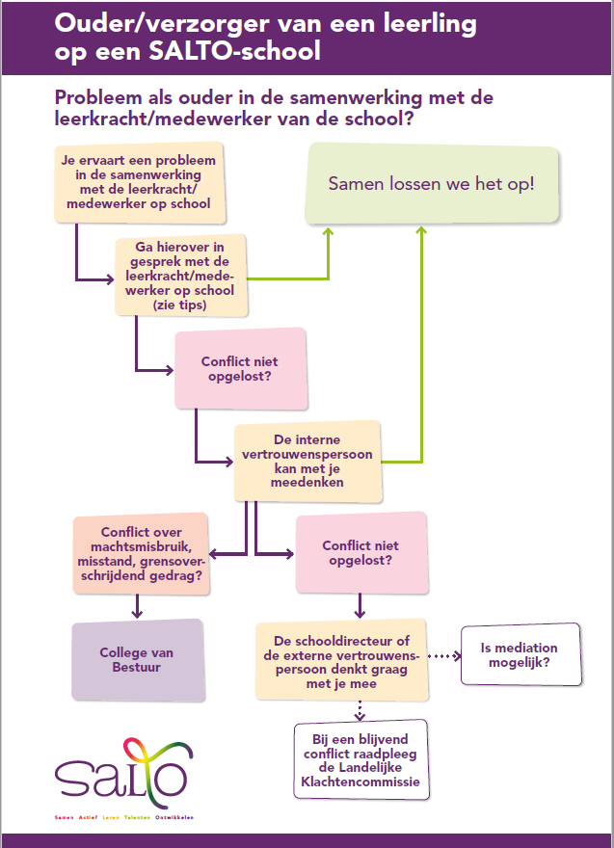

Bijlage d | Stroomschema voor leerlingen

